Eleştirel İletişim Kuramları [ RTS ]
2025-26, Bahar
Pazartesi 15.30–17.20
Prof. Dr. Oğuzhan Taş [tasoguzhan@gmail.com]

1. hafta
Tanışma ve Dersin Tanıtımı

2. hafta
Sınırlı Etkiler Dönemi

3. hafta
Başat Paradigmanın Sorgulanışı: C. Wright Mills ve Todd Gitlin

4. hafta
İletişim ve Teknoloji: Harold Innis ve Marshall McLuhan

5. hafta
Postmodernlik ve Medya: Baudrillard, Poster, Turkle

6. hafta
İletişim ve Etkileşim I: Erving Goffmann

7. hafta
İletişim ve Etkileşim II: Harold Garfinkel

[Ara sınav]
8. hafta
İletişim ve Dil: Austin, Grice, Sacks

9. hafta
Kültür ve İletişim I: Frank Leavis ve Richard Hoggart

10. hafta
Kültür ve İletişim II: Raymond Williams

11. hafta
İletişim ve İdeoloji: Stuart Hall ve Kültürel Çalışmalar

12. hafta
İletişim ve Kamusallık: Jürgen Habermas

13. hafta
Genel Değerlendirme

[Dönem sonu sınavı]
Temel Kaynak
Paddy Scannell (2020). Medya ve İletişim, çev. Oğuzhan Taş ve Burcu Sümer. Ütopya Yayınları.

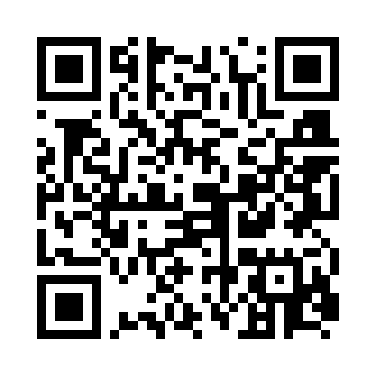

Ders Akışı ve Slaytlara Erişim İçin Karekodu Okutun

